Componente curricular: GEOGRAFIA
7º ano – 1º bimestre

SEQUÊNCIA DIDÁTICA 2 – Vegetação e desmatamento: diagnósticos da realidade local

OBJETIVOS ESPECÍFICOS
Identificar e caracterizar a vegetação e suas interações naturais presentes no município e região.
Reconhecer e avaliar usos e impactos ambientais nas vegetações do município e região.
Compor painel com textos e imagens e um diagnóstico sobre a organização do espaço local, com destaque para impactos ambientais e ações para atenuar seus efeitos.

OBJETOS DE CONHECIMENTO
Biodiversidade brasileira.

HABILIDADES
(EF07GE06) Discutir em que medida a produção, a circulação e o consumo de mercadorias provocam impactos ambientais, assim como influem na distribuição de riquezas, em diferentes lugares.
(EF07GE11) Caracterizar dinâmicas dos componentes físico-naturais no território nacional, bem como sua distribuição e biodiversidade (Florestas Tropicais, Cerrados, Caatingas, Campos Sulinos e Matas de Araucária).
(EF07GE12) Comparar unidades de conservação existentes no Município de residência e em outras localidades brasileiras, com base na organização do Sistema Nacional de Unidades de Conservação (SNUC).

PLANEJAMENTO DAS AULAS
Aulas previstas: 5

Aula 1
Objetivo da aula: roda de conversa / observação e descrição de imagens de vegetações brasileiras.
Materiais específicos necessários: caderno, lápis e canetas, atlas geográfico.
Organização dos estudantes: grupo-classe / duplas, trios.
Etapas de desenvolvimento:
- Inicialmente, converse com a turma toda sobre o tema da sequência didática. Pergunte o que sabem sobre características das formações vegetais brasileiras. Peça que indiquem aspectos naturais e formas de ocupação, apontando possíveis consequências.
- Em seguida, peça que se reúnam em duplas ou trios, para que observem as imagens e descrevam o que está sendo apresentado em cada uma delas. Os resultados deverão ser registrados no caderno ou em uma folha à parte.

Imagem 1
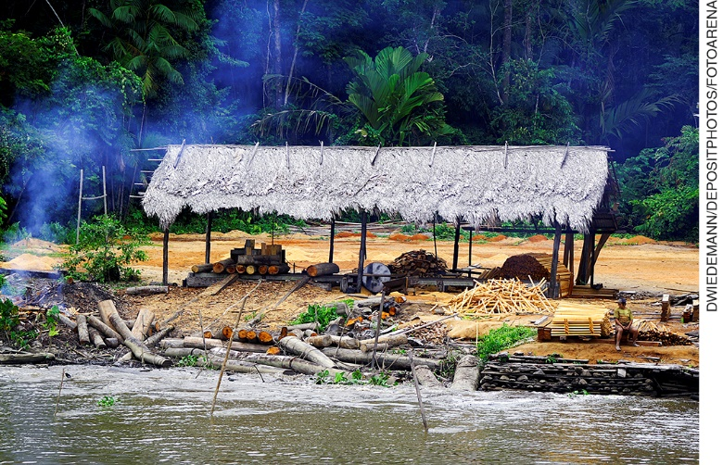
Desmatamento na Floresta Amazônica, cabana às margens do rio Amazonas para processamento da madeira das árvores. Fotografia de 2010.

Imagem 2
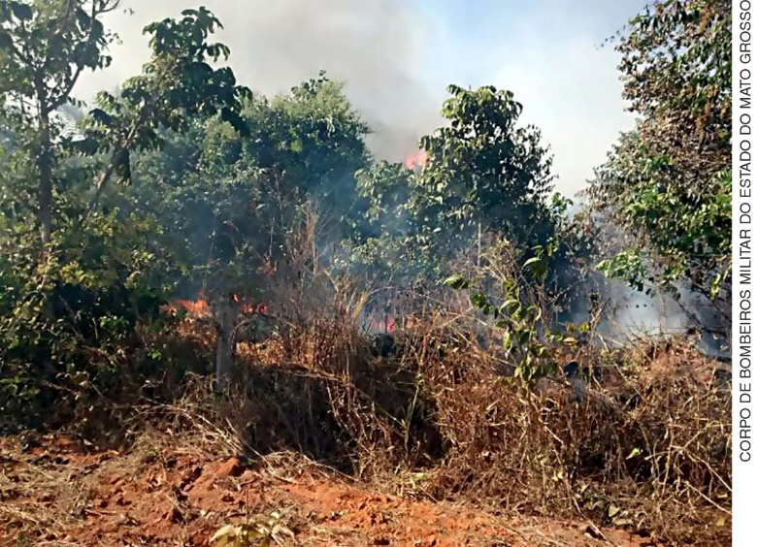
Ocorrência de incêndio no Cerrado de Mato Grosso (MT). Fotografia de 2015.

Imagem 3
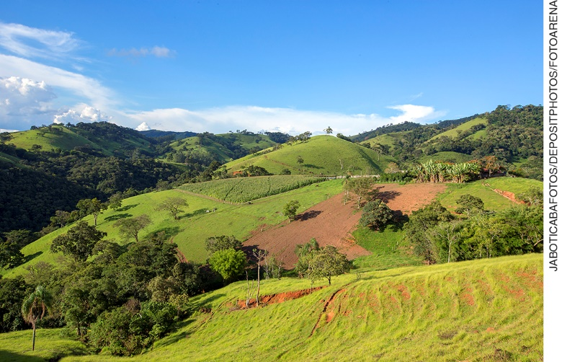
Vista da Serra da Mantiqueira com remanescentes de Mata Atlântica, em Minas Gerais. Fotografia de 2018.

Aula 2
Objetivo da aula: discussão sobre uso e condição das vegetações brasileiras a partir da observação de imagens.
Materiais específicos necessários: caderno, lápis e canetas, atlas geográfico.
Organização dos estudantes: em roda, com o grupo-classe.
Etapas de desenvolvimento:
- Reúna a turma para conversar sobre o que viram nas imagens. Peça que indiquem quais formações vegetais e ações humanas podem ser observadas.
- Considere sempre a variedade de formações vegetais, ambientes e ecossistemas. Se necessário, consulte as publicações do IBGE indicadas ao final deste plano.
- Destaque, se necessário, que a imagem 1 traz queimada e corte de árvores em floresta densa amazônica. A imagem 2 apresenta uma cena de queimada em savana florestada (“cerradão”). Na imagem 3, aparecem apenas alguns remanescentes de Mata Atlântica nos topos de morros e vales, com áreas “limpas” destinadas a cultivos ou pastagens.
- O passo seguinte é conversar com a turma sobre as consequências dessas ações para as formações vegetais, ambientes e as próprias atividades humanas. Entre elas, estão:
- degradação dos solos e possível aumento da erosão;
- perda de biodiversidade e de habitat para fauna e microrganismos;
- alterações na capacidade de regulação climática pela vegetação;
- provável aumento do assoreamento dos cursos d’água.

Se houver dúvidas quanto ao conceito de biodiversidade, leia para os estudantes o trecho abaixo.
O termo biodiversidade - ou diversidade biológica - descreve a riqueza e a variedade do mundo natural. As plantas, os animais e os microrganismos fornecem alimentos, remédios e boa parte da matéria-prima industrial consumida pelo ser humano.
Para entender o que é a biodiversidade, devemos considerar o termo em dois níveis diferentes: todas as formas de vida, assim como os genes contidos em cada indivíduo, e as inter-relações, ou ecossistemas, na qual a existência de uma espécie afeta diretamente muitas outras.
A diversidade biológica está presente em todo lugar: no meio dos desertos, nas tundras congeladas ou nas fontes de água sulfurosas. [...]
WWF. O que é biodiversidade? Disponível em: <https://www.wwf.org.br/natureza_brasileira/questoes_ambientais/biodiversidade/>. Acesso em: 09 out. 2018.

Aula 3
Objetivo da aula: desmatamento local / diagnósticos.
Materiais específicos necessários: laboratório de informática (se possível ou necessário), caderno, lápis, canetas, atlas geográfico.
Organização dos estudantes: pequenos grupos (até quatro estudantes).
Etapas de desenvolvimento:
- Os grupos devem pesquisar sobre as formações vegetais do município ou região.
- Em seguida, indicar formas de uso que levaram à sua retirada, alteração ou devastação. A proposta é que colham textos, depoimentos e imagens (como fotografias antigas e atuais) sobre esses pontos.
- Da mesma forma, é importante recolher exemplos de ações para reverter ou atenuar problemas, como educação ambiental, fiscalização e replantio de espécies nativas. Ou, ainda, criar Unidades de Conservação (UCs). Se necessário, a turma pode realizar novas pesquisas sobre o sistema nacional de UCs (ver indicações ao final deste plano).

Aula 4
Objetivo da aula: desmatamento local / diagnósticos.
Materiais específicos necessários: caderno, lápis, canetas, atlas geográfico, textos e imagens pesquisados.
Organização dos estudantes: pequenos grupos (até quatro estudantes) e grupo-classe.
Etapas de desenvolvimento:
- Organize uma roda de conversa para que os estudantes compartilhem o que descobriram. Os dados e discussões servirão para diagnósticos coletivos sobre problemas relativos ao desmatamento ou degradação em geral das formações vegetais.

Aula 5
Objetivo da aula: elaboração de painel com diagnósticos sobre desmatamento e ações de proteção ambiental.
Materiais específicos necessários: papel sulfite, cartolinas, tesoura com pontas arredondadas, cola, caderno, textos e imagens resultantes de pesquisas, lápis, canetas, atlas geográfico.
Organização dos estudantes: pequenos grupos (até quatro estudantes).
Etapas de desenvolvimento:
- Nesta etapa, proponha aos grupos que, com base nos dados, preparem painéis com textos e imagens (fotografias, desenhos, perfis de vegetação etc.) sobre desmatamento e proteção ambiental no município.
- Sugira que afixem em local predeterminado e organizem apresentações dos resultados, que podem envolver a participação de outras turmas da escola.
- Posteriormente, os trabalhos podem constituir portfólio geral sobre questões ambientais do município e ficar à disposição para consultas e pesquisas na biblioteca da escola.
- Encaminhe os roteiros de avaliação para que cada estudante entregue seu parecer até a próxima aula.

AVALIAÇÃO FINAL DAS ATIVIDADES REALIZADAS

Avaliação geral

Avaliação das habilidades
- Examine e registre se os estudantes atingiram os objetivos e habilidades previstos.
- Caso contrário, programe atividades extras para estudantes que necessitem delas, como realizar novas pesquisas e observações.

Avaliação geral das atividades
- Avaliar a participação, cooperação e contribuições nas tarefas individuais e discussões coletivas sobre o tema.
- Registrar a entrega de textos, pesquisas e painéis no prazo previsto.
- Examinar clareza e correção dos elementos nos painéis.
- Avaliar a clareza e organização de ideias na exposição oral.
- Observar a compreensão dos estudantes quanto a noções-chave, como formação vegetal, desmatamento e Unidade de Conservação.
- Avaliar a leitura e interpretação de textos, imagens e informações graficamente representadas por indivíduos, duplas, trios e grupos.

AUTOAVALIAÇÃO
Apresente questões para orientar a autoavaliação sobre o tema da sequência didática, tais como:
- Quais são os principais desafios para a preservação ambiental e das formações vegetais no município? Como as autoridades estão atendendo essa demanda?
Espera-se que o estudante indique que entre os desafios colocados para municípios, estados, regiões e a federação está o de criar sistemas de fiscalização, preservação e de Unidades de Conservação – tanto de proteção integral como de uso sustentável. Isso vale, portanto, para o município em que ele vive. Além disso, nas diferentes escalas geográficas, a atuação das sociedades é decisiva para a proteção dos ambientes e da biodiversidade, pois as comunidades organizadas podem fiscalizar o cumprimento de metas pelo poder público.
Proponha a cada estudante que avalie como participou das diferentes etapas do trabalho, de acordo com os itens anteriores, e escreva suas impressões sobre a atividade como um todo.

Fontes de consulta
IBGE. Atlas geográfico escolar. Unidades de Conservação. Disponível em: <https://atlasescolar.ibge.gov.br/images/atlas/mapas_brasil/brasil_unidades_de_conservacao_2.pdf>. Acesso em: 22 set. 2018.
IBGE. Manual técnico da vegetação brasileira. Rio de Janeiro: IBGE, 2012. Disponível em: <https://biblioteca.ibge.gov.br/visualizacao/livros/liv63011.pdf>. Acesso em: 22 set. 2018.
IBGE. Vocabulário básico de recursos naturais e meio ambiente. Rio de Janeiro: IBGE, 2004. Disponível em: <https://ww2.ibge.gov.br/home/presidencia/noticias/vocabulario.pdf>. Acesso em: 22 set. 2018.
ICMBIO. Sistema Nacional de Unidades de Conservação (SNUC). Disponível em: <http://www.icmbio.gov.br/educacaoambiental/politicas/snuc.html>. Acesso em: 22 set. 2018.
MINISTÉRIO do meio ambiente. Cadastro Nacional de Unidades de Conservação. Disponível em:<http://www.mma.gov.br/areas-protegidas/cadastro-nacional-de-ucs/mapas>. Acesso em: 22 set. 2018.
MINISTÉRIO do meio ambiente. Sistema Nacional de Unidades de Conservação (SNUC). Disponível em: <http://www.mma.gov.br/areas-protegidas/sistema-nacional-de-ucs-snuc>. Acesso em: 22 set. 2018.

